**Правила поведение на водных объектах**

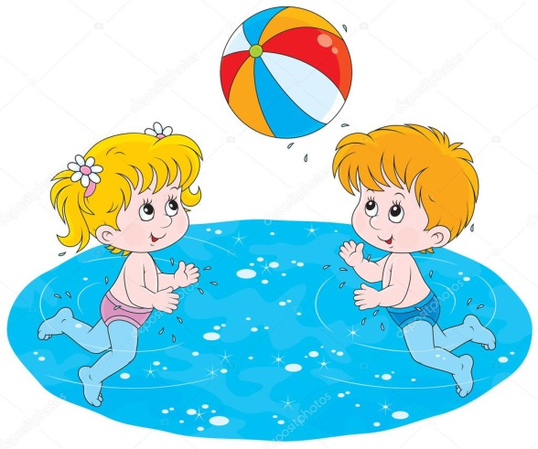Когда наступает теплое время года, удержать ребенка от плескания в море, озере или речке практически невозможно. И этого даже не стоит делать, ведь водные процедуры под лучами ласкового летнего солнышка – уникальный шанс [укрепить здоровье](http://womanadvice.ru/ozdorovlenie-detey-v-letniy-period) и [поднять иммунитет.](http://womanadvice.ru/zakalivanie-detey-letom-konsultaciya-dlya-roditeley) Но несчастные случаи при купании в открытых водоемах – совсем не редкость. Поэтому консультация для родителей, касающаяся безопасности детей на воде летом, очень актуальна.

***Как сделать водные процедуры максимально безопасными?***

Если вы отправляетесь на отдых, прослушать консультации для родителей о безопасности на воде просто необходимо. Ведь не везде есть спасательные службы, которые к тому же могут не успеть вовремя доплыть до тонущего малыша. Поэтому объясните ребенку следующие правила поведения возле водоема:

1. Даже если ваш ребенок умеет плавать, не разрешайте ему заплывать на большое расстояние от берега самостоятельно.
2. Обычно в консультации для родителей по поводу безопасности детей на воде советуют надевать на них спасательные круги или жилеты. Они не могут полностью гарантировать, что ребенок не утонет, но позволят ему хотя бы продержаться на воде до тех пор, пока подоспеет помощь.
3. Запретите детям нырять в местах, не приспособленных к этому: на мелководье или там, где дно является слишком твердым или покрыто острыми ракушками.
4. Детям не рекомендуется долго находиться в водоеме (дольше 20 минут) во избежание переохлаждения или солнечного удара.
5. Во время игр ребенок должен быть максимально осторожным: не толкать других детей, и тем более не топить их даже в шутку.
6. Не разрешайте своим детям плавать в водоемах с большим количеством водорослей: они легко могут запутаться в них и утонуть.
7. Не забывайте о панамке и очках, обязательно одевайте ребенка в хлопчатобумажные, легкие вещи даже в жаркую погоду.